Budownictwo mieszkaniowe w województwie
podkarpackim w 2020 r.

W województwie podkarpackim w 2020 r., w porównaniu z rokiem poprzednim, wzrosła liczba mieszkań oddanych do użytkowania, mieszkań, na których budowę wydano pozwolenia lub dokonano zgłoszenia z projektem budowlanym oraz liczba rozpoczętych budów. Przeciętna powierzchnia użytkowa 1 mieszkania oddanego do użytkowania była większa niż przed rokiem.
9,0%
Wzrost liczby mieszkań oddanych do użytkowania r/r

Nowe budynki mieszkalne oddane do użytkowania
Udział województwa w ogólnej liczbie nowo oddanych budynków mieszkalnych w kraju wyniósł 6,5%

W 2020 r. oddano do użytkowania 6003 nowe budynki mieszkalne (bez budynków nieprzystosowanych do stałego zamieszkania oraz budynków zbiorowego zamieszkania), tj. o 580 (o 10,7%) więcej niż przed rokiem. Łączna kubatura nowych budynków mieszkalnych w 2020 r. wyniosła 5251,5 tys. m³ i była o 12,0% większa niż przed rokiem, a przeciętna kubatura jednego budynku liczyła 874,8 m³ wobec 864,9 m³ w 2019 r. W miastach oddano do użytkowania 2052, a na wsi 3951 nowych budynków mieszkalnych. W ogólnej liczbie nowo oddanych budynków mieszkalnych w kraju, udział województwa wyniósł 6,5%.
Inwestorzy indywidualni oddali do użytkowania 5244 nowe budynki mieszkalne stałego zamieszkania (87,4% wszystkich budynków mieszkalnych w województwie) o łącznej kubaturze 3724,0 tys. m³. W miastach ich udział wyniósł 66,6%, a na terenach wiejskich — 98,2%. Wszystkie budynki zrealizowane przez tę grupę inwestorów to budynki jednorodzinne.
Pozostali inwestorzy (poza indywidualnymi) w 2020 r. oddali do użytkowania 759 budynków mieszkalnych o łącznej kubaturze 1527,5 tys. m³. W porównaniu z 2019 r. liczba oddanych budynków była większa o 52,1%, natomiast kubatura była większa o 21,9%. Udział budynków oddanych przez tych inwestorów w ogólnej liczbie nowych budynków mieszkalnych oddanych w województwie wyniósł 12,6% (w 2019 r. – 9,2%), a w ogólnej kubaturze 29,1% (przed rokiem – 26,7%).
Na Podkarpaciu, w 2020 r., podobnie jak w latach poprzednich, dominującą metodą wznoszenia nowych budynków mieszkalnych (w 99,1%) była technologia tradycyjna udoskonalona.
Przeciętny czas trwania budowy nowych budynków mieszkalnych w 2020 r. wyniósł 49,8 miesięcy i utrzymał się na analogicznym poziomie, jak w 2019 r. Najdłużej wznoszono budynki
indywidualne – 59,9 miesięcy, znacznie krócej budynki spółdzielcze – 26,5 miesięcy, przeznaczone na sprzedaż lub wynajem – 25,5 miesięcy, komunalne – 20,8 miesięcy, natomiast najkrócej budynki społeczne czynszowe – 17,0 miesięcy.

Budynki mieszkalne rozbudowane

Poza nowymi budynkami mieszkalnymi, przyrost mieszkań uzyskano także w budynkach już istniejących. W wyniku rozbudowy lub adaptacji liczba mieszkań zwiększyła się o 111 lokali, liczba izb ― o 459 oraz powierzchnia użytkowa mieszkań ― o 11687 m² (w 2019 r. odpowiednio: liczba mieszkań ― o 102, liczba izb ― o 419, a powierzchnia użytkowa mieszkań ― o 9513 m²).

Mieszkania oddane do użytkowania
W porównaniu z 2019 r. o 3,9% wzrosła liczba mieszkań oddanych do użytkowania w budownictwie z przeznaczeniem na sprzedaż lub wynajem
W województwie podkarpackim w 2020 r. przekazano do użytkowania 10043 mieszkania. W porównaniu z 2019 r. liczba mieszkań przekazanych do użytkowania zwiększyła się o 830 lokali (o 9,0%), w kraju odnotowano wzrost o 6,5%. W miastach zrealizowano 59,6% ogółu mieszkań oddanych do użytkowania, natomiast na wsi 40,4% (przed rokiem było to odpowiednio 58,2% i 41,8%). Udział mieszkań oddanych do użytkowania na terenie województwa podkarpackiego, wśród lokali oddanych do użytkowania w kraju, wyniósł 4,5% (w 2019 r. – 4,4%).
WYSZCZEGÓLNIENIE  a - w liczbach bezwzględnych  b - 2019 = 100 |  | Liczba mieszkań | Liczba izb | Powierzchnia użytkowa  mieszkań w m² | Przeciętna  powierzchnia użytkowa 1 mieszkania w m²
OGÓŁEM | a | 10043 | 43995 | 1032197 | 102,8
 | b | 109,0 | 108,6 | 110,0 | 100,9
miasta | a | 5989 | 21369 | 472425 | 78,9
 | b | 111,7 | 111,6 | 111,7 | 100,0
wieś | a | 4054 | 22626 | 559772 | 138,1
 | b | 105,3 | 105,9 | 108,5 | 103,1

Budownictwo:
Indywidualne | a | 5345 | 30059 | 752370 | 140,8
 | b | 106,9 | 106,2 | 108,1 | 101,1
Przeznaczone na sprzedaż lub wynajem | a | 4198 | 12474 | 254328 | 60,6
Przeznaczone na sprzedaż lub wynajem | b | 103,9 | 107,1 | 109,1 | 105,0
Społeczne czynszowe | a | 53 | 147 | 2848 | 53,7
 | b | 67,9 | 56,5 | 69,7 | 102,5
Komunalne | a | 56 | 96 | 1713 | 30,6
Komunalne | b | 112,0 | 61,9 | 62,4 | 55,7
Spółdzielcze | a | 391 | 1219 | 20938 | 53,5
 | b | prawie  20-krotnie więcej | ponad  20-krotnie więcej | ponad  18-krotnie więcej | 92,7
Tablica 1. Mieszkania oddane do użytkowania według form budownictwa w 2020 r.

W 2020 r., w przeliczeniu na 1000 ludności przypadało w województwie podkarpackim 4,7 mieszkań oddanych do użytkowania (w kraju – 5,8), a w porównaniu z 2019 r. wskaźnik ten zarówno na Podkarpaciu, jak i w kraju był wyższy o 0,4 punktu. W 2020 r. miernik ten w miastach ukształtował się na poziomie 6,8, natomiast na wsi – 3,3 (przed rokiem odpowiednio
6,1 i 3,1).

Mapa 1. Mieszkania oddane do użytkowania na 1000 ludności według powiatów w 2020 r.
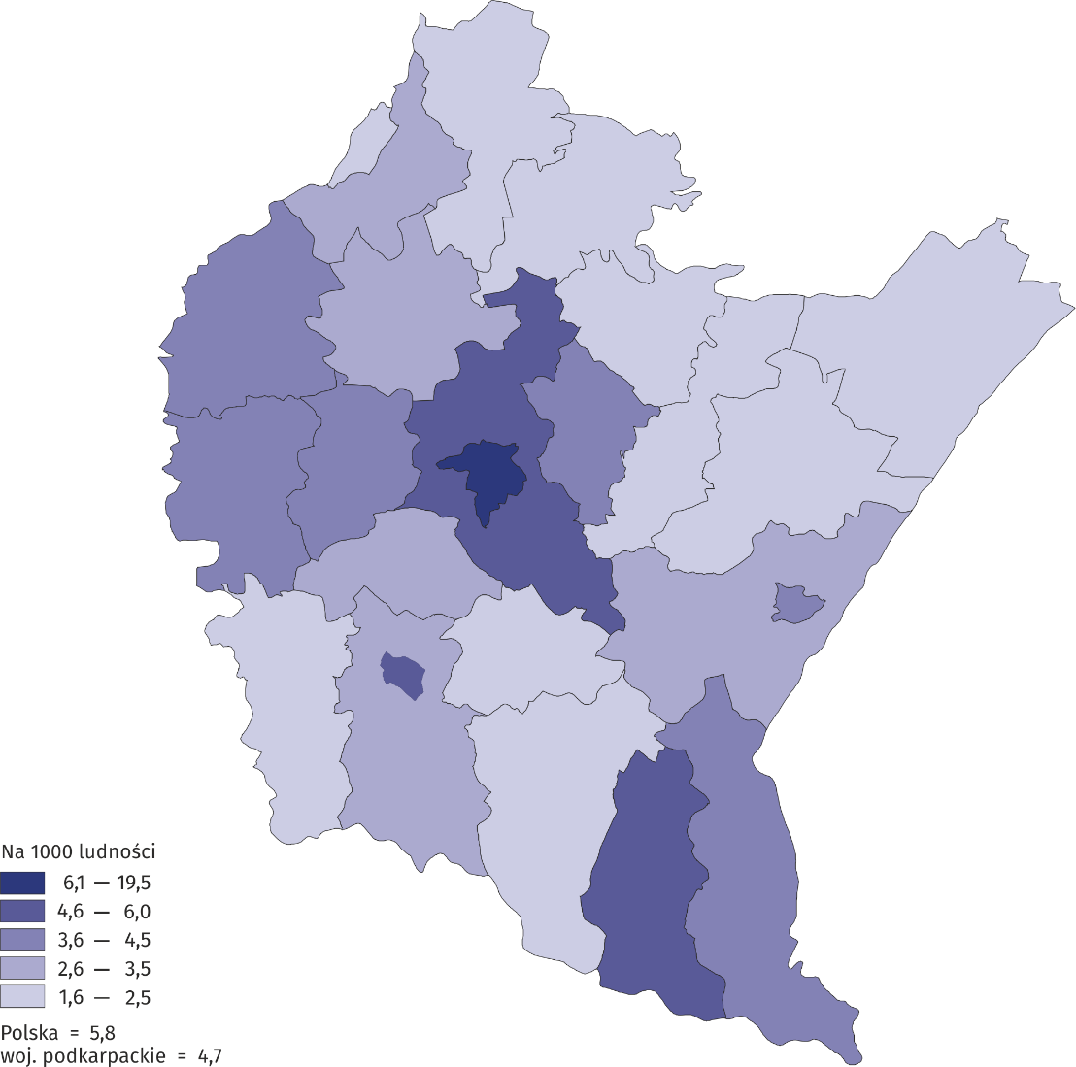
W przekroju terytorialnym najwięcej mieszkań w przeliczeniu na 1000 mieszkańców oddano do użytkowania w Rzeszowie (19,5) oraz w powiecie rzeszowskim (5,9) i Krośnie (5,0). Najmniejsze wartości wskaźnik ten przyjmował w powiecie jasielskim (1,6) oraz w leżajskim (2,0).
W porównaniu z 2019 r. największy wzrost liczby mieszkań oddanych do użytkowania odnotowano w powiecie bieszczadzkim (blisko 2,5-krotny), Przemyślu (o 70,1%) i powiecie kolbuszowskim (o 50,0%). Natomiast największy spadek wystąpił w Tarnobrzegu (o 31,8%) oraz powiatach sanockim i leżajskim (odpowiednio o 29,9% i o 18,7%).
W odniesieniu do 2019 r. liczba mieszkań oddanych do użytkowania zwiększyła się w budownictwie spółdzielczym – o 371 lokali (prawie 20-krotnie), w budownictwie indywidualnym – o 346 (o 6,9%), w przeznaczonym na sprzedaż lub wynajem – o 157 (o 3,9%) i w budownictwie komunalnym – o 6 (o 12,0%). Natomiast mniej mieszkań niż przed rokiem przekazano w budownictwie społecznym czynszowym – o 25 (o 32,1%). W 2020 r. w województwie podkarpackim nie odnotowano efektów w budownictwie zakładowym.
W strukturze mieszkań oddanych do użytkowania w województwie podkarpackim dominuje budownictwo indywidualne (53,2%) oraz budownictwo przeznaczone na sprzedaż lub wynajem (41,8%). Udział pozostałych form budownictwa był nieznaczny i wynosił łącznie 5,0%, z tego: budownictwa spółdzielczego – 3,9%, komunalnego – 0,6% oraz społecznego czynszowego – 0,5%.

Wykres 1. Struktura mieszkań oddanych do użytkowania według form budownictwa w 2020 r.

Większość mieszkań przekazanych do eksploatacji znajdowała się w nowych budynkach mieszkalnych. Mieszkania te stanowiły 98,4% ogółu mieszkań przekazanych do użytkowania. Pozostałą część stanowiły mieszkania uzyskane z rozbudowy już istniejących budynków mieszkalnych – 87 mieszkań, mieszkania w budynkach mieszkalnych uzyskanych z przebudowy i adaptacji pomieszczeń niemieszkalnych – 24 mieszkania oraz 49 mieszkań w nowych budynkach niemieszkalnych.
Najwięcej mieszkań oddanych do użytkowania składało się z 5 lub 6 izb, stanowiąc łącznie 39,9% ogółu nowych mieszkań (przed rokiem 35,3%). W budynkach indywidualnych udział mieszkań posiadających 6 izb stanowił 35,3%, a 5 izb 32,8%. Natomiast poza budownictwem indywidualnym dominowały mieszkania o 3 izbach (38,7%) oraz 2 izbowe (29,7%).
WYSZCZEGÓLNIENIE | Ogółem | W budownictwie  indywidualnym | Poza budownictwem indywidualnym
MIESZKANIA | 10043 | 5345 | 4698
o liczbie izb:
1 | 293 | - | 293
2 | 1418 | 25 | 1393
3 | 1916 | 98 | 1818
4 | 1381 | 592 | 789
5 | 1990 | 1755 | 235
6 | 2013 | 1886 | 127
7 | 772 | 737 | 35
8 i więcej | 260 | 252 | 8
Tablica 2. Mieszkania oddane do użytkowania według liczby izb w 2020 r.
Przeciętna powierzchnia użytkowa jednego mieszkania, oddanego do użytkowania na Podkarpaciu, wynosiła w 2020 r. 102,8 m² (w kraju – 88,7 m²) i była większa o 0,9 m² niż w 2019 r. (w Polsce wzrosła o 0,1 m²). Mieszkania oddane na wsi były większe przeciętnie o 59,2 m² od mieszkań oddanych w mieście, a ich średnia wielkość wynosiła 138,1 m² (w miastach 78,9 m²). W budownictwie indywidualnym przeciętna powierzchnia użytkowa wyniosła 140,8 m² (o 1,6 m² więcej niż przed rokiem), z przeznaczeniem na sprzedaż lub wynajem – 60,6 m² (o 2,9 m² więcej), w budownictwie społecznym czynszowym – 53,7 m² (o 1,3 m² więcej), spółdzielczym – 53,5 m² (o 4,2 m² mniej). Najmniejsze mieszkania w 2020 r. zostały oddane do użytkowania w budownictwie komunalnym. Ich przeciętna powierzchnia wynosiła 30,6 m² i była o 24,3 m² mniejsza niż w 2019 r.
Wszystkie mieszkania oddane do użytkowania w 2020 r. wyposażone były w wodociąg (w tym 87,4% w wodociąg z sieci), kanalizację (w tym kanalizację z sieci – 82,1%), centralne ogrzewanie (w tym 79,4% centralne ogrzewanie indywidualne). W gaz z sieci wyposażonych było 57,2% mieszkań, a w ciepłą wodę dostarczaną z elektrociepłowni, ciepłowni lub kotłowni osiedlowej 20,5%.

Mieszkania, na budowę których wydano pozwolenia lub dokonano zgłoszenia z projektem budowlanym

W 2020 r. wydano pozwolenia lub dokonano zgłoszenia z projektem budowlanym na budowę 13314 mieszkań w nowych budynkach mieszkalnych, tj. o 820 mieszkań (o 6,6%) więcej niż w 2019 r. Mieszkania te zrealizowane będą w 7562 nowych budynkach mieszkalnych, a ich powierzchnia użytkowa ma wynieść 1354,6 tys. m². Ponadto inwestorzy uzyskali pozwolenia na budowę 166 mieszkań w rozbudowywanych budynkach mieszkalnych i niemieszkalnych, 47 mieszkań – w ramach przebudowy mieszkań i pomieszczeń niemieszkalnych oraz 5 mieszkań w nowych budynkach zbiorowego zamieszkania i nowych budynkach niemieszkalnych. Łącznie w 2020 r. wydano pozwolenia lub dokonano zgłoszenia na budowę 13532 mieszkań (o 5,2% więcej niż przed rokiem).

Mieszkania, których budowę rozpoczęto
W porównaniu z rokiem poprzednim w 2020 r. liczba mieszkań, których budowę rozpoczęto wzrosła o 451
W 2020 r. rozpoczęto budowę 11560 mieszkań, czyli o 4,1% więcej niż w 2019 r. (w kraju odnotowano spadek o 5,7%). Największą liczbę mieszkań, których budowę rozpoczęto w 2020 r. w województwie podkarpackim, zanotowano w budownictwie indywidualnym – 6191 oraz w budownictwie przeznaczonym na sprzedaż lub wynajem – 5049. Ponadto rozpoczęto budowę 280 mieszkań spółdzielczych, 24 w budownictwie społecznym czynszowym oraz 16 w budownictwie komunalnym. Jedynie w budownictwie zakładowym nie rozpoczęto budowy żadnego mieszkania.

Mapa 2. Mieszkania, których budowę rozpoczęto według powiatów w 2020 r.
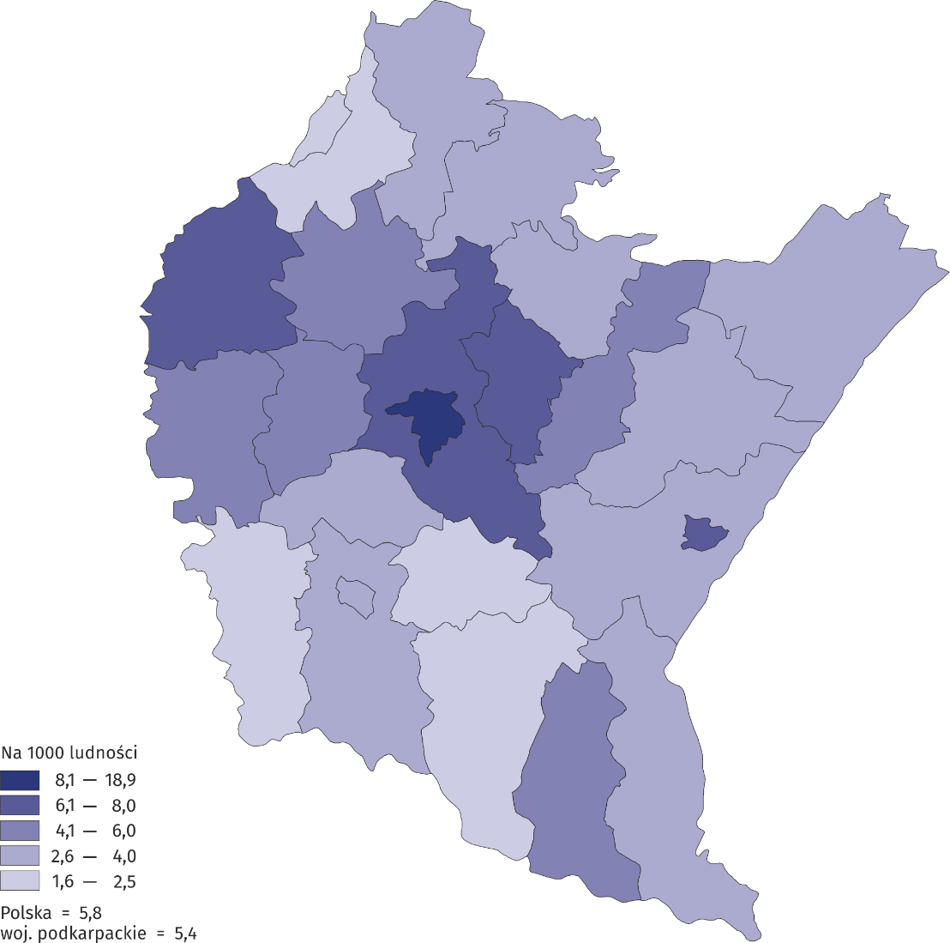

Wśród powiatów, w których rozpoczęto największą liczbę budów nowych mieszkań w przeliczeniu na 1000 mieszkańców, zdecydowanym liderem był Rzeszów (18,9). Na kolejnym miejscu znalazł się Przemyśl (7,6), a następnie powiaty łańcucki i rzeszowski (odpowiednio 7,1 i 7,0). Najmniejsze wartości wskaźnik ten przyjmował w powiecie jasielskim (1,6) oraz brzozowskim i w Tarnobrzegu (po 2,0).
W przekroju powiatowym, w porównaniu z 2019 r. w dziewięciu powiatach odnotowano wzrost liczby rozpoczętych budów, w tym największy w przeworskim (o 90,6%), łańcuckim (o 73,6%) oraz w kolbuszowskim (o 47,9%). Spadek liczby mieszkań, których budowę rozpoczęto wystąpił w szesnastu powiatach, w tym największy w Tarnobrzegu (o 55,5%), powiecie bieszczadzkim (o 36,7%) i dębickim (o 27,9%).

Opracowanie merytoryczne:  Urząd Statystyczny w Rzeszowie  Dyrektor Marek Cierpiał-Wolan  Tel.: 17 853 52 10, 17 853 52 19 | Rozpowszechnianie:  Rzecznik Prasowy Prezesa GUS  Karolina Banaszek  Tel.: 695 255 011

Podkarpacki Ośrodek Badań Regionalnych  Tel.: 17 853 52 10, 17 853 52 19  e-mail: sekretariatusrze@stat.gov.pl |  | www.rzeszow.stat.gov.pl
 |  | @Rzeszow_STAT
 |  | @GlownyUrzadStatystyczny
 |  | @USRzeszow

Powiązane opracowania
Biuletyn Statystyczny Województwa Podkarpackiego
Komunikat o sytuacji społeczno-gospodarczej województwa podkarpackiego
Komunikat o sytuacji społeczno-gospodarczej powiatów województwa podkarpackiego
Biuletyn Statystyczny Rzeszowa

Temat dostępny w bazach danych
Bank Danych Lokalnych

Pojęcia stosowane w statystyce publicznej

